**+**

**Pilzforschungsprojekt Chüserainwald 2025/2026**

Es gibt 2 Gründe, die uns bewegten, den Chüserainwald als neues Pilzstudienobjekt auszuwählen. Der eine Grund liegt bei unseren ehemaligen und zum Teil noch aktiven Mitglieder, die ab den 70er Jahren bis etwa 1990 diesen Wald intensiv bearbeitet haben und viele Exsikkate anlegten. Der zweite Grund liegt im Turbenmoos, einem Nass- und Feuchtbiotopkomplex, welches unter der Leitung der Dienststelle Landwirtschaft und Wald in Sursee (LAWA) ab 1995 regeneriert wurde und jetzt im Status eines Waldreservats steht. Auch im grossen Rest des Waldes befinden sich weitere interessante trockene und feuchte Gebiete mit verschiedenartigen Baumgemeinschaften, welche uns zur Suche nach Pilzen anregen. Wir werden, wie bei den vorgängigen Projekten, unsere Funde nach Vorgabe der RED-Liste dokumentieren und seltene Pilze exsikkieren und der Pilzsammlung des Natur-Museums Luzern zuführen.

Im Anschluss folgen einige Unterlagen für unser Pilzforschungsprojekt .

Eine Übersichtskarte mit rot eingezeichneter Zufahrtsstrasse zum Parkplatz: ab Sempach Station und ab Mettenwil, welches zwischen Sempach und Rain liegt. Unser jeweiliger Treffpunkt ist die Mooshütte, maximal 10 Gehminuten vom Parkplatz entfernt, mit Unterstand und einem immer zugänglichen, sauberen WC.

2 Karten Waldstandorte des Chüserainwaldes und eine dazugehörige Legende der Standortstypen

Nun eine Auswahl von Berichten der LAWA, die uns einen Einblick in die Vielfalt der Gegend gibt.

**Regenerationsprojekt Chüserainwald: Turbenmoos**

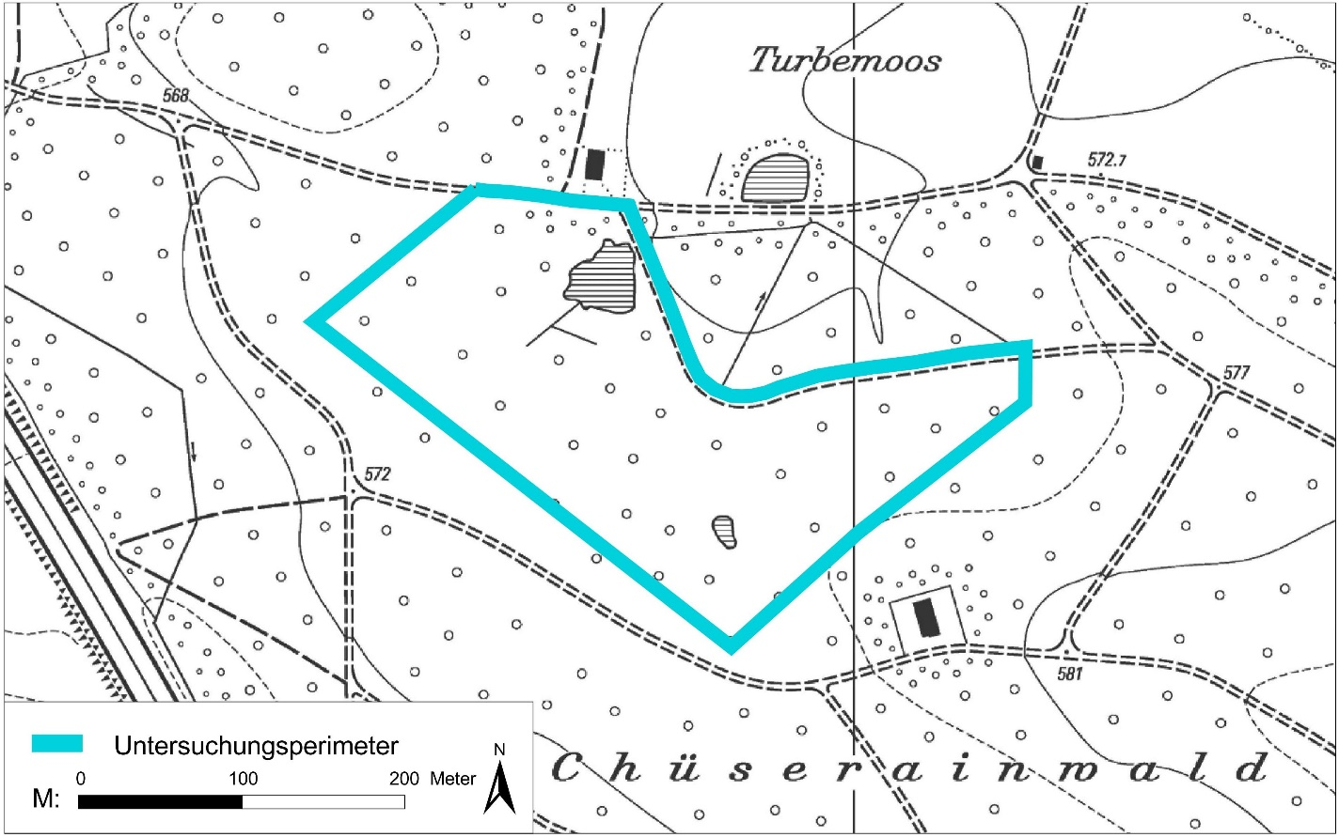

**Chüserainwald: Geologie**

Auszug Bericht Regnerationsprojekt 1995, Heinz Bolzern**:**

2. ENTWICKLUNGSGESCHICHTE

Als Teil der regional bedeutenden Glaziallandschaft Mättiwil-Turbenmoos (vgl. Vogel 1989) ist das Untersuchungsgebiet eine von Glaziallehm überzogene und damit undurchlässige Wanne zwischen gletschergeschliffenen Rundhöckern der Oberen Süsswassermolasse. In dieser Wanne blieb nach dem Rückzug der Gletscher vermutlich einst eine Kleingewässerzone zurück, die im Verlauf der Jahrtausende vermoorte.

Die dabei entstandenen, mächtigen Torflager wurden in der jüngeren Zeit fast vollständig abgebaut. Die Ausbeutung erfolgte im 20. Jahrhundert noch bis Ende der 40er Jahre, wobei zumindest in den letzten Jahren der Torf als Stall-Einstreue verwendet wurde (mdl. Hans Frey sen., Inner-Schibler, Sempach). Das ausgebeutete Gelände wurde in den 60er bis in die frühen 70er Jahre als Bauschuttdeponie benutzt. Der nördliche Teil wird heute als Grasland bewirtschaftet, wobei am tiefsten Punkt zum naturschützerischen Ausgleich ein kleiner Weiher angelegt wurde (Amphibienlaichgebiet von nationaler Bedeutung Obj. LU 359; Borgula et al. 1994). Der südliche Teil ist aufgeforstet und zählt heute zum Waldareal (in der Siegfriedkarte von 1884 noch als offenes Land mit Torfschraffur eingezeichnet).

Der Wald innerhalb des Untersuchungsperimeters war vor einem grossflächige Schäden verursachenden Hagelsturm im Jahre 1954 hauptsächlich mit angesetztem Nadelholz bestockt. In einem Wiederherstellungsprojekt (von 1956 bis in die 60er Jahre) wurden Weymouthsföhren und vermehrt auch Laubholz eingebracht.

Im Wald wurde im Zuge des Torfabbaus und des Fichtenanbaus ein dichtes Grabennetz erstellt, das heute noch deutlich erkennbar ist, aber vielerorts kaum mehr funktioniert.

**Medienmitteilung**

**Das Turbenmoos im Chüsenrainwald - ein Naturjuwel**

Bis Ende des 19. Jahrhunderts wurden das Turbenmoos entwässert, der Torf abgebaut und später mit standortsfremden Weymouthföhren aufgeforstet. Heute präsentiert sich das Gebiet als vielfältiges Mosaik aus Weihern, vernässten Gräben und seltenen Waldstandorten. Seit 2006 ist das 8 ha grosse Naturgebiet ein Waldreservat. 1995 erarbeitete der Kanton ein Regenerationskonzept mit dem Ziel, das Gebiet in einen ursprünglicheren Zustand zurückzuführen. Die Korporation Sempach als Grundeigentümerin und die Dienststelle Landwirtschaft und Wald (lawa) setzten seither zahlreiche Massnahmen um. Verschiedene neue Weiher wurden geschaffen und Entwässerungsgräben verdämmt. Schrittweise weichen standortfremde Weymouth-Föhren zugunsten eines Föhren-BirkenBruchwaldes. Das jährliche Zurückschneiden von Gehölzen und Brombeeren fördern das Wachstum der Besenheide, Heidelbeere und der Pflanzen entlang der Grabenufer.

**Einzigartig im Luzerner Mittelland**

Um die Wirksamkeit der Massnahmen vor Ort zu prüfen, liess die Dienststelle Landwirtschaft und Wald (lawa) Erfolgskontrollen durchführen. Die Resultate zeigen, dass dank geeigneter Eingriffe ein - für das Luzerner Mitteland einzigartiges - Naturjuwel entstanden ist: Allgemein haben Weiher und vernässte Gräben stark zugenommen; seltene und gefährdete Sumpfund Verlandungspflanzen, vor allem die Drachenwurz (Calla palustris), breiten sich aus und die Wasserfroschpopulation hat sich vervielfacht. Zahlreicher als zuvor ist auch die seltene Moorbirke und wertvolles Totholz entsteht durch absterbende Weymouth-Föhren.

**Weiterhin gezielte Förderung**

Weitere Pflege- und Aufwertungsmassnahmen sind für die kommenden Jahre geplant. So soll der Lebensraum für Amphibien und Reptilien verbessert und die natürliche Waldvegetation gefördert werden, zum Beispiel durch das punktuelle Pflanzen der bisher fehlenden Waldföhre. Als entscheidende Massnahme erhöhen zusätzliche Grabenverdämmungen den Grundwasserstand. Dies führt zu einer grösseren Vernässung im Gebiet. Langfristig soll das Waldreservat mit wenigen lenkenden Eingriffen auskommen und sich möglichst natürlich entwickeln

**Calla als Herz des Chüsenrainwaldes**

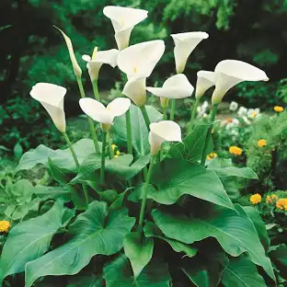

Die sehr seltene und in Zusammenhang mit der Schlacht von Sempach sagenumwobene Sumpf-Drachenwurz (Calla palustris) hat ihren einzigen natürlichen Standort in der Schweiz im Chüsenrainwald der Korporation Sempach. Die attraktive Pflanze, die zu den Aronstabgewächsen gehört, blieb in Entwässerungsgräben des sogenannten „Turbenmoos“ erhalten. Sie ist lichtbedürftig und braucht sumpfige, nährstoffarme Böden. Seit 1995 wird das Kerngebiet aufgewertet. Der Wasserspiegel wurde erhöht. Davon profitierte nicht nur die Calla, sondern auch die seltene Waldgesellschaften „Schwarzerlenbruch“ und „Föhren-BirkenBruch“. Im Weiteren sind die nicht standortgerechten Baumarten wie Fichten, Stroben und Roteichen in mehreren Etappen entfernt worden. Die Holzerei auf dem bis 2,4 Meter mächtigen Torfkörper wurde sehr schonend durchgeführt. Inzwischen wachsen wieder Birken, Erlen, Föhren, Eschen, Faulbaum, Vogelbeere und Eichen.

Die „Calla“-Sage

Als Herzog Leopold seine Ritter und Getreuen um sich versammelte, um mit Waffengewalt seine Herrschaft den unbotmässigen Eidgenossen wieder aufzuzwingen, eilte auch ein böhmischer Ritter dem Heere des glänzenden Fürsten entgegen. Er hatte Abschied genommen von seiner Geliebten. "Da, nehmt dieses Säcklein und tragt es unter dem Panzer auf der Brust. Dies soll mit Gewissheit sein, dass ich euch wieder sehen werde. Denn Glück bringt die Frucht der Calla und schützt jeden, der sie trägt vor Hieben seiner Gegner. So hat es mir die Blume versprochen, die ich in meinem Garten ziehe." Die Schlacht entbrannte, hoch über dem Städtchen Sempach auf den Feldern, die der Ernte entgegenreiften. Furchtbare Ernte aber hielt der Tod unter den Männern: Bürger, Bauern, Ritter sterben, getroffen von tödlichen Schlägen. Der Herzog fällt, seine Getreuen fliehen und suchen sich zu retten. Nordwärts jagen sie davon. Der böhmische Mann aber wendet sich nach Süden und sucht Schutz in den dunkeln Wäldern. Still lobt er die Treue der Pflanze. Wie er aber durch den Wald kommt, den wir heute Chüsenrain nennen, stösst er auf ein Trüppchen Eidgenossen, die ihn kurzerhand erschlagen, ihm seine Rüstung nehmen und den Leichnam in das nahe Moor werfen.